Список литературы на лето
(переходим в 3 класс)
ФИО автора | Портрет  автора | Название произведения | Ссылка на произведение | Ссылка на мультфильм/фильм/аудиосказку
Марк Твен | 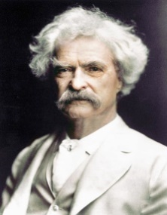 | «Приключения  Тома Сойера». | https://librebook.me/the_adventures_of_tom_sawyer/vol1/1 | https://smotrim.ru/video/2400442
Сергей Тимофеевич  Аксаков | 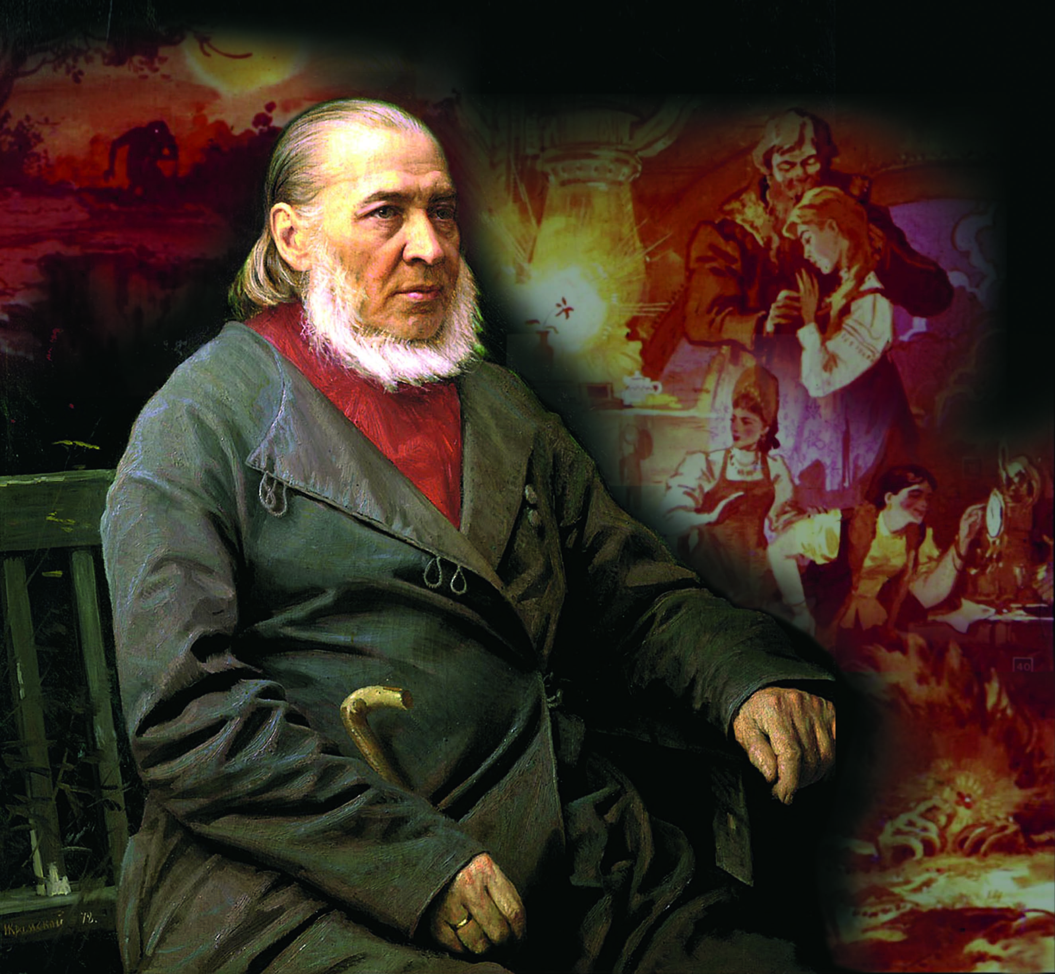 | «Аленький цветочек». | https://nukadeti.ru/skazki/aksakov_alenkij_cvetochek | https://www.culture.ru/live/movies/500/alenkii-cvetochek
Александр Мелентьевич  Волков | 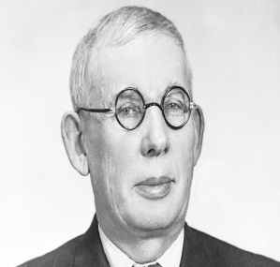 | «Волшебник Изумрудного города». | https://librebook.me/volshebnik_izumrudnogo_goroda/vol1/3 | https://mults.info/mults/?id=544
Лия Борисовна  Гераскина | 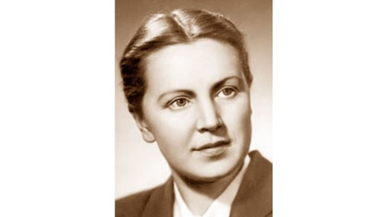 | «В стране невыученных уроков». | https://librebook.me/v_strane_nevyuchennyh_urokov/vol1/1 | https://www.culture.ru/live/movies/8183/v-strane-nevyuchennykh-urokov
Эдуард Николаевич  Успенский | 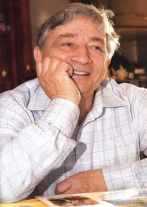 | «Дядя Фёдор, пёс и кот». | https://nukadeti.ru/skazki/uspenskij-dyadya-fedor-pes-i-kot-i-politika | https://smotrim.ru/brand/66451
Валерий Владимирович  Медведев | 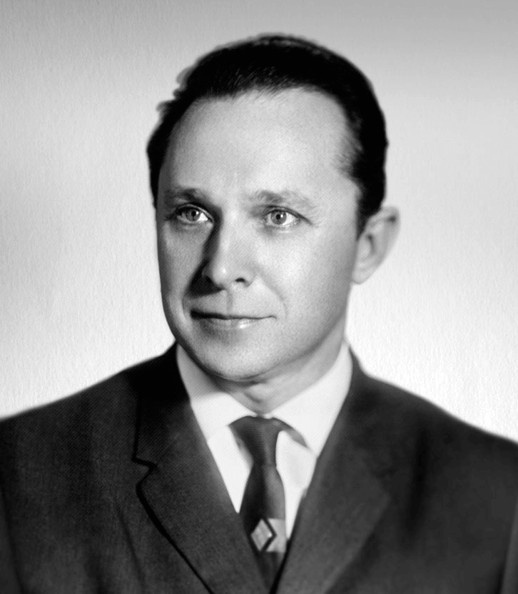 | «Баранкин, будь человеком!» | https://deti-online.com/skazki/sbornik-skazok/barankin-bud-chelovekom/ | https://audioskazki-online.ru/podborki/raznoe/barankin-bud-chelovekom
Николай Николаевич  Носов | 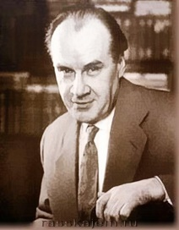 | «Огурцы». | https://nukadeti.ru/skazki/nosov-ogurcy | 
Лев Иванович Давыдычев | 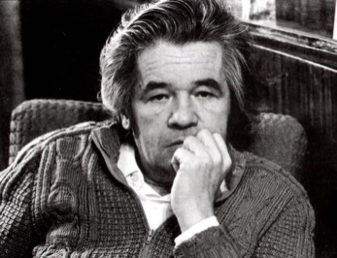 | «Жизнь Ивана Семенова, второклассника и второгодника». | https://www.litmir.me/br/?b=49992&p=1 | https://audio-kniga.com.ua/audio-45153-davydychev-lev-mnogotrudnaya-polnaya-nevzgod-i-opasnostey-zhizn-ivana-semenova-vtoroklassnika-i-vtorogodnika-chit-pankrashin-a
Валентин Петрович  Катаев | 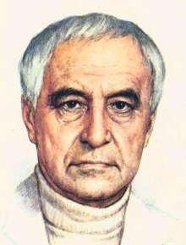 | «Цветик-семицветик». | https://nukadeti.ru/skazki/kataev_cvetik_semicvetik | https://www.youtube.com/watch?v=B9QtYhVBrZ4
Евгений Львович Шварц | 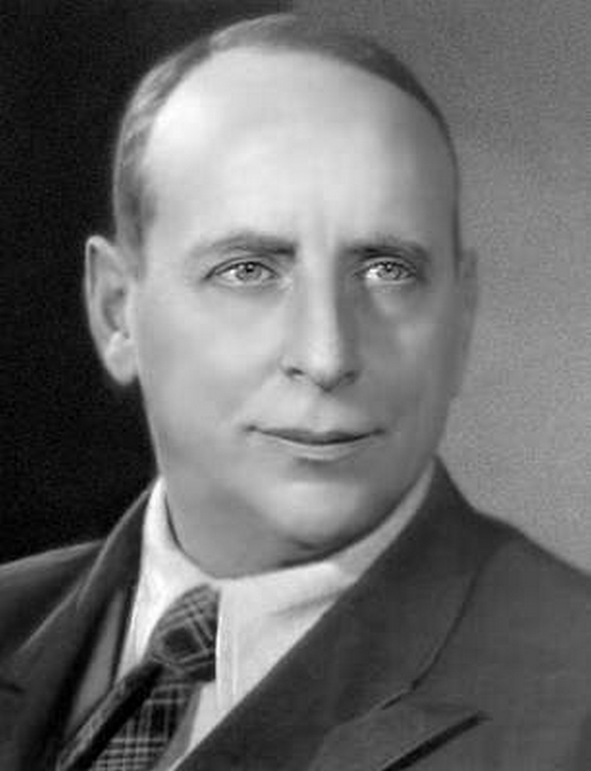 | «Сказка о потерянном времени». | https://nukadeti.ru/skazki/skazka-o-poteryannom-vremeni | https://www.culture.ru/live/movies/527/skazka-o-poteryannom-vremeni
Петр Павлович Ершов | 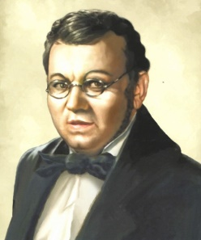 | «Конёк Горбунок». | https://azbyka.ru/fiction/konek-gorbunok/ | https://www.culture.ru/live/movies/436/konek-gorbunok
Редьярд Киплинг | 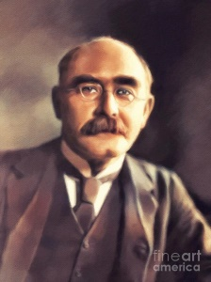 | «Рикки — Тикки — Тави». | https://librebook.me/rikki_tikki_tavi/vol1/1 | https://my.mail.ru/mail/taira.tania/video/8/2303.html
Валентина АлександровнаОсеева | 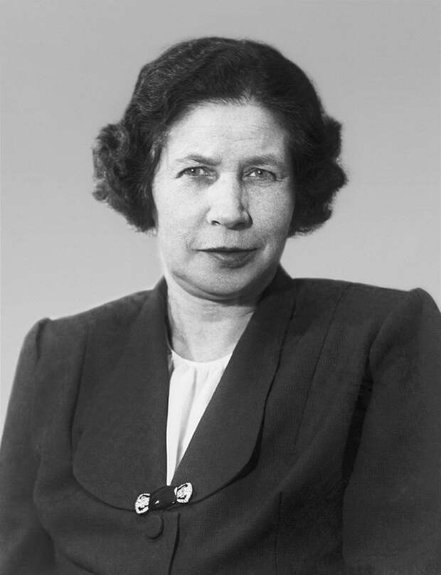 | «Васек Трубачев и его товарищи». | https://www.litmir.me/br/?b=536150&p=1 | https://akniga.org/oseeva-valentina-vasek-trubachev-i-ego-tovarischi
Рудольф Эрих  Распе | 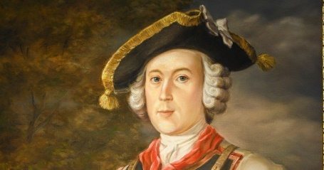 | «Приключения барона Мюнхаузена». | https://librebook.me/the_surprising_adventures_of_baron_munchausen/vol1/1 | https://www.youtube.com/watch?v=hW1DrHWYHJ0

